## LAPORAN KAJIAN AHAD PAGI

## CORPS DAKWAH MASJID SYUHADA

## CDMS BULAN JANUARI

## 2022

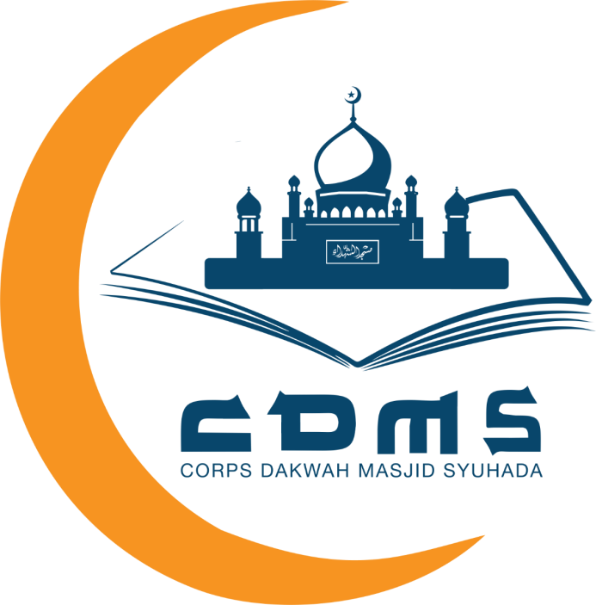

**DISUSUN OLEH :**

**DEVISI KAJIAN CDMS**

**CORPS DAKWAH MASJID SYUHADA**

**2022**

**KATA PENGANTAR**

Segala puji hanya milik Allah SWT yang telah melimpahkan rahmat serta hidayah-Nya kepada kita semua, sehingga kita dapat menyelesaikan laporan kajian ahad pagi ini. Walaupun demikian, penulis berusaha dengan semaksimal mungkin demi kesempurnaan penyusunan laporan dari hasil kegiatan Kajian Ahad Pagi Corps Dakwah Masjid Syhuda (CDMS). Saran dan kritik yang sifatnya membangun begitu diharapkan oleh penulis demi kesempurnaan dalam penyusunan laporan berikutnya.

Dalam kesempatan ini, penulis mengucapkan banyak terima kasih kepada semua pihak yang telah membantu dalam penyusunan Laporan Kajian Ahad Pagi CDMS. Penulis juga berterimakasih kepada anggota CDMS terutama dari devisi kajian yang telah bekerja keras demi kelancaran kegiatan ini.

Akhir kata, penulis berharap laporan ini dapat bermanfaat bagi pembaca serta dapat membantu bagi kemajuan serta perkembangan Lembaga Corps Dakwah Masjid Syuhada (CDMS). Saya ucapkan terima kasih banyak kepada semua pihak yang telah membantu, semoga Allah Swt. membalas semua kebaikan kalian, Aamiin.

Yogyakarta, 11 Februari 2022

Devisi Kajian CDMS

**BAB I**

**PENDAHULUAN**

1. **LATAR BELAKANG**

Kajian Ahad Pagi Corps Dakwah Masjid Syuhada merupakan salah satu bentuk kegiatan dakwah atau tabligh, karena di dalam kajian itu sendiri tidak lepas dari usaha penyampaian ajaran Islam dalam rangka mengajak atau membina umat manusia untuk senantiasa berada di jalan Islam, sehingga tercapai kedamaian dan kebahagiaan di dunia dan di akhirat. Kajian tidak hanya dilakukan dan di ikuti oleh orang-orang tertentu, seperti santri/santriwati dan siswa namun kajian juga bisa diikuti oleh semua kalangan dari bapak-bapak, ibu-ibu, remaja serta anak-anak.

Pada umumnya, di dalam kajian dibahas tentang ajaran-ajaran Islam dan penjelasannya, seperti muamalah, aqidah akhlak, tauhid dan masih banyak lagi ajaran Islam lainnya. Bagi sebagian muslim, kajian juga merupakan kebutuhan seseorang untuk bisa mendapatkan ajaran-ajaran Islam yang baik dan benar. Sekaligus dijadikan sebagai sarana komunikasi dan sosialisasi. Acara kajian tidak hanya dilakukan umat Islam di masjid-masjid sekitar tempat tinggal, namun bisa juga dilakukan di tempat kerja. Dakwah Islam atau pengajian di lingkungan kerja merupakan upaya untuk memenuhi kebutuhan rohani karyawan, sehingga ada keseimbangan antara kebutuhan rohani dan kebutuhan jasmani para karyawan.

1. **KONSEP KEGIATAN**

Kajian Ahad Pagi Corps Dakwah Masjid Syuhada dilaksanakan setiap hari Ahad pukul 07:30-09:00. Metode yang digunakan dalam kajian tersebut adalah ceramah. Tema untuk kajian yang di angkat di sesuaikan dengan background penceramah, kebutuhan masyarakat atau jamaah Masjid Syuhada, dan berdasarkan isu-isu terbaru yang terjadi dikalangan masyarakat.

Kajian dilaksanakan tatap muka di ruang utama Masjid Syuhada, untuk jamaah yang tidak bisa ke Masjid Syuhada tetap bisa mengikuti kajian melalui siaran langsung di Instagram @cdmssyuhada. Panitia juga mengadakan Ngaji Kebangsaaan yang akan membahas khusus tokoh-tokoh perempuan yang memiliki peran penting dalam sejarah. Diakhir kajian akan ada sesi tanya jawab, peserta bebas menanyakan terkait pembahasan yang sudah di bahas dan pertanyaannya tidak di batasi oleh penceramah maupun panitia. Tidak hanya itu, panitia Corps Dakwah Masjid Syuhada menyiapkan sarapan gratis untuk jamaah. Sarapan tersebut akan di bagikan setelah kajian selesai.

1. **TUJUAN DAN MANFAAT**

Kajian berfungsi sebagai tempat belajar, maka tujuannya adalah untuk menambah ilmu dan pengetahuan terkait agama islam, kajian juga berfungsi sebagai kontak social, maka tujuannya adalah menjalin silaturahmi dan menambah relasi antar sesam jamaah.

**BAB II**

**ISI LAPORAN**

1. **JENIS KEGIATAN**

Kajian Ahad Pagi Corps Dakwah Masjid Syuhada dengan metode Ceramah.

1. **JADWAL KEGIATAN**

Kajian Ahad Pagi dilaksanakan setiap hari ahad pukul 07:30-09:00.

1. Ahad, 2 Januari 2022
2. Ahad, 9 Januari 2022
3. Ahad, 16 Januari 2022
4. Ahad, 23 Januari 2022
5. Ahad, 30 Januari 2022
6. **PANITIA KEGIATAN**

Panitia pelaksana kegiatan adalah semua anggota Corps Dakwah Masjid Syuhada (CDMS) mulai dari Direktur, Sekretaris, Bendahara, dan dari anggota Devisi lainnya.

1. **PELAKSANAAN**
2. NARASUMBER
3. Ustadz Mahfudz Khoirul Amin, M.A. (Kepala program Unires UMY)

Tema : Menjadi Anak Muda yang Sebenarnya!!

1. Bu Dra. Anis Farikhatin, M. Pd. (Guru Agama, ketua Forum Guru Kespro Kota Yogyakarta)

Tema : Kekerasan Seksual

1. Ustadz Muhammad Abdullah Sholihun (Pengasuh Pasantren Mahasiswa Islamic Center Al Muhtadin)

Tema : Meraih Derajat Taqwa Dengan Zakat

1. Ustadz Dr. H. Okrisal Eka Putra., Lc, M. Ag (Dosen UIN Sunan Kalijaga Yogyakarta)

Tema : Menanam Iman Membangun Negeri

1. Bu Widiyastuti, S.S., M.Hum. (Ikatan Keluarga Pahlawan Indonesia IKPNI Korwil DIY)

Tema : Belajar Dari Tokoh Ibu Alfiah (Ny. Jend Soedirman)

1. PESERTA KEGIATAN

Peserta kajian ahad pagi tidak hanya diikuti oleh jamaah tetap Masjid Syuhada, peserta kajian diikuti dari semua kalangan mulai dari bapak-bapak, ibu-ibu, ramaja serta anak-anak.

1. REKAP PERTANYAAN
2. Kajian Ahad Pagi 2 Januari 2022

Tema : Menjadi Anak Muda Sebenarnya

1. Bagaimana cara menempatkan visi misi secara realistis?
2. Bagaimana cara mengkonsistenakan sebuah target?
3. Apasaja tips yang efektif untuk membuat perubahan pada anak muda
4. Bagaiman cara menyikapi teman yang ngajak ke dalam sesuatu yang tidak bermanfaat
5. Apakah masjid dapat menjadi ruang kreatif dan bagaimankah masjid ini di jadikan ruang kreatif?
6. Kajian Ahad Pagi 9 Januari 2022

Tema : Indonesia Darurat Kekesaran Seksual

1. Bagaimana mengajarkan kepada anak-anak tentang pemahaman pengajaran kekerasan seksual?
2. Bagaimana menimbulkan kesadaran terkait kekerasan seksual?
3. Bagaimana peran negara dalam menangani kasus kekerasan seksual?
4. Kajian ahad pagi 16 Januari 2022

Tema : Meraih Derajat Takwa Dengan Zakat

1. Bagaimanakah hukum tentang seseorang Menceritakan tentang kebaikannya (bersedekah)?

1. Pertanyaan kajian ahad pagi 23 Januari 2022

Tema : Menanam Iman Membangun Negeri

1. Jika iman kita masih kurang bagaimana cara kita meningkatkan iman untuk membangun suatu negeri? Dan Jika pemimpin memimpin dalam rumpun yang kecil misalnya ketua RT dan dia dzolim apakah bisa menghancurkan pembagunan dari desa tersebut?
2. Konteks pemimpin dzolim apakah hanya berlaku untuk pemimpin muslim saja atau juga berlaku untuk pemimpin non muslim?
3. Ngaji bersama kajian ahad pagi 30 Januari 2022

Tema : Belajar Dari Tokoh Ibu Alfiah (Ny. Jenderal Sudirman)

1. Melihat kondisi saat ini, dalam keluarga terkadang istrinya punya derajat yang lebih tinggi atau jabatan tinggi dengan begitu suaminya lebih ikut istinya atau bisa dikatakan istinya lebih menonjol dari suaminya. Bagaimanakah pendapat ibu terkait hal tersebut?
2. Bagaimanakah Karakter dasar dari ibu Alfiah saat masih muda?
3. **TARGET DAN KENDALA**

Kegiatan kajian ahad pagi terselesaikan dengan lancar dengan metode ceramah meskipun beberapa hal tidak memenuhi target pencapai panitia, salah satunya jamaah yang hadir tidak sesuai dengan target. Untuk kendala tersebut panitia berusaha menangani dengan melakukan publikasi di semua media social pribadi panitia.

**BAB III**

**PENUTUP**

1. **KRITIK DAN SARAN**

Pada saat pembuatan laporan ini Penulis menyadari bahwa banyak sekali kesalahan dan jauh dari kesempurnaan.  dengan sebuah pedoman yang bisa dipertanggungjawabkan dari banyaknya sumber Penulis akan memperbaiki makalah tersebut . Oleh sebab itu penulis harapkan kritik serta sarannya mengenai pembahasan makalah dalam kesimpulan di atas.

1. **KESIMPULAN**

Dari pembahasan di atas dapat disimpulkan bahwa laporan ini berisi kegiatan Corps Dakwah Masjid Syuhada yang mengadakan kajian setiap hari Minggu pagi pukul 07:30-09:00 di ruang utama Masjid Syuhada, jamaah juga bisa mengikuti kajian melalui Live Instagram @cdmssyuhada. Tema yang di angkat di sesuaikan dengan isu-isu terbaru dan jamaah di berikan kesempatan untuk bertanya di akhir kajian.

1. **LAMPIRAN**
2. DOKUMENTASI KEGIATAN

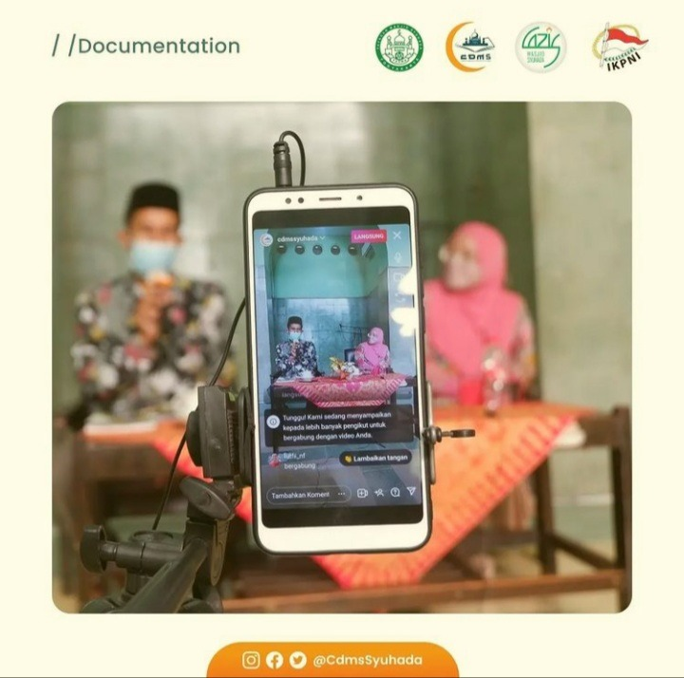 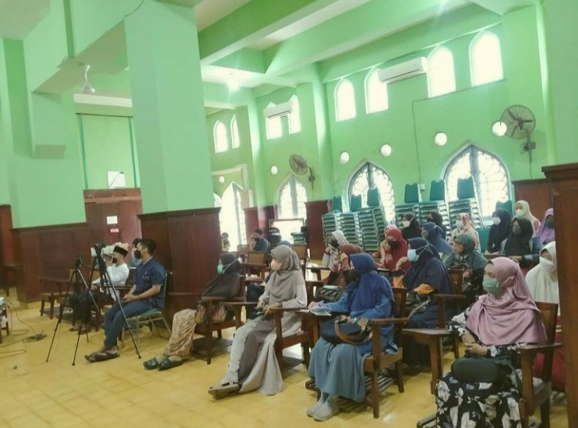

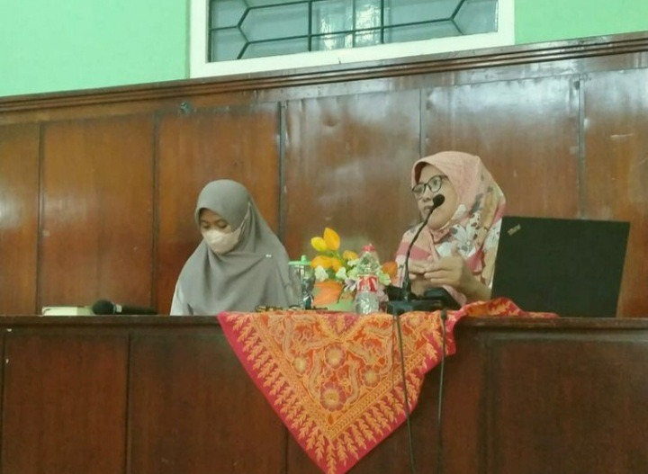 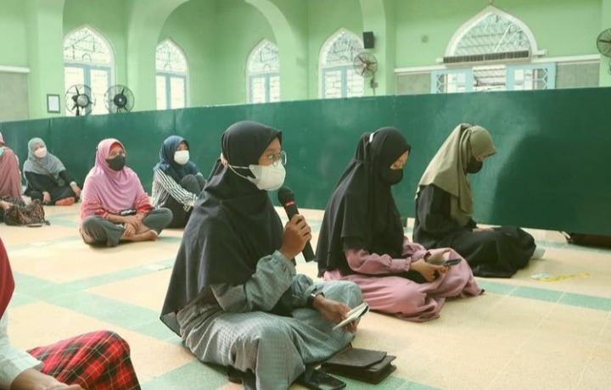

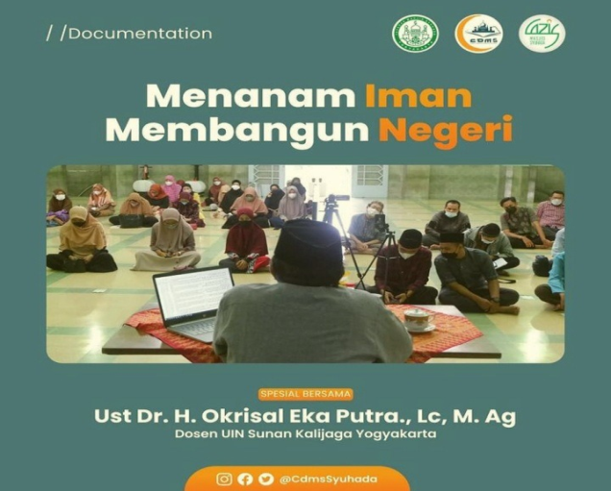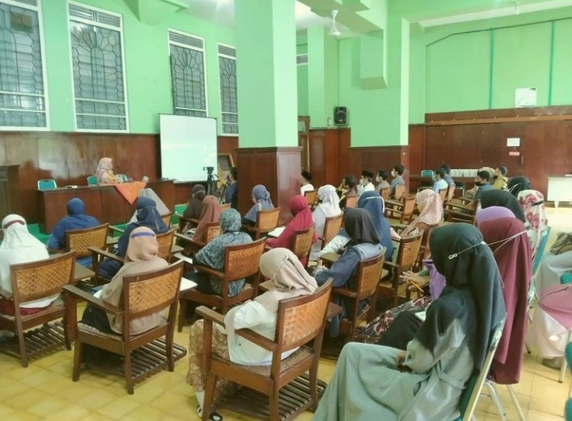

1. KLIPING MEDIA

**Poster umum Kajian Ahad Pagi Bulan Januari (Instagram)**

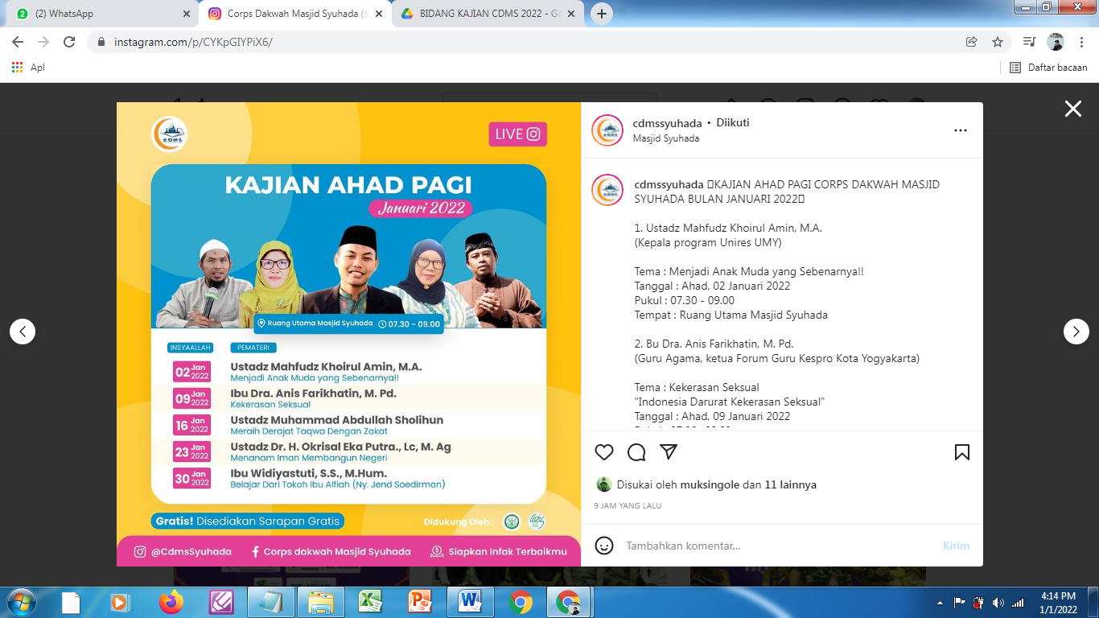

1. Poster Khusus Kajaian Ahad Pagi Pekan ke 1 (Instagram)

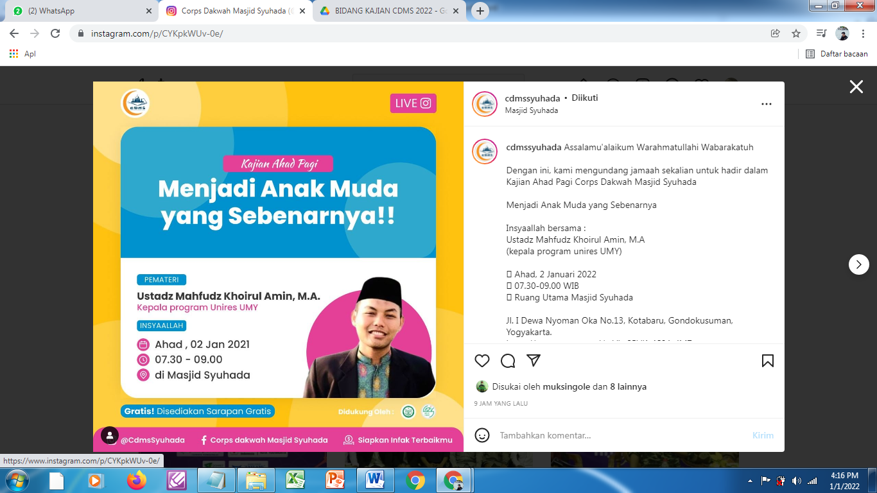

1. Poster Khusus Kajian Ahad Pagi Pekan ke 2 (Instagram)

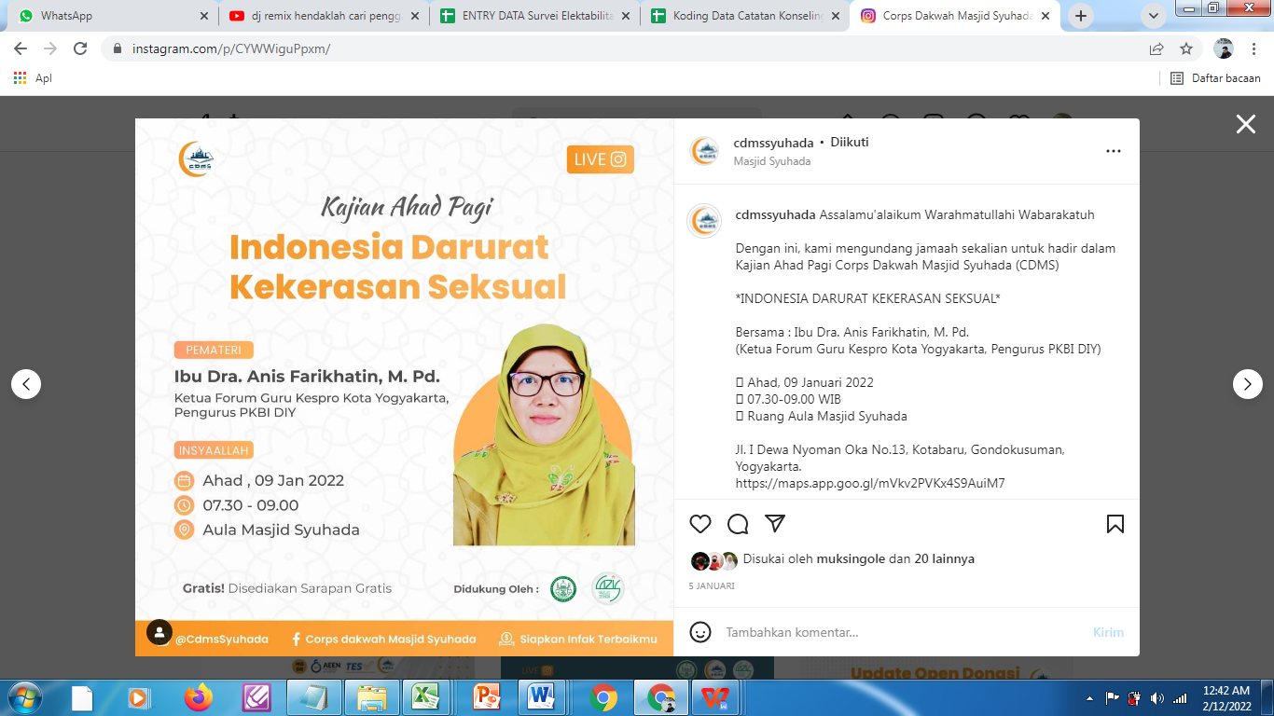

1. Poster Khusus Kajian Ahad Pagi Pekan 3 (Instagram)

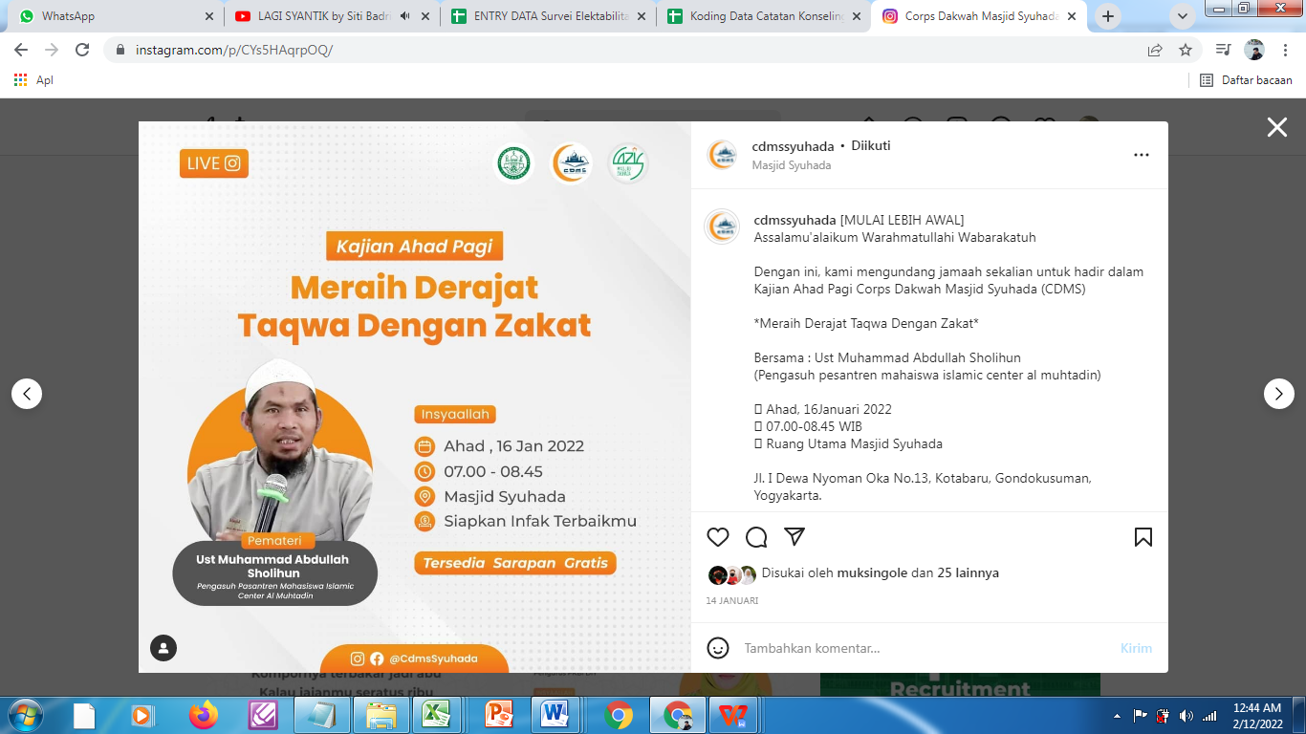

1. Poster Khusus Kajian Ahad Pagi Pekan ke 4 (Instagram)

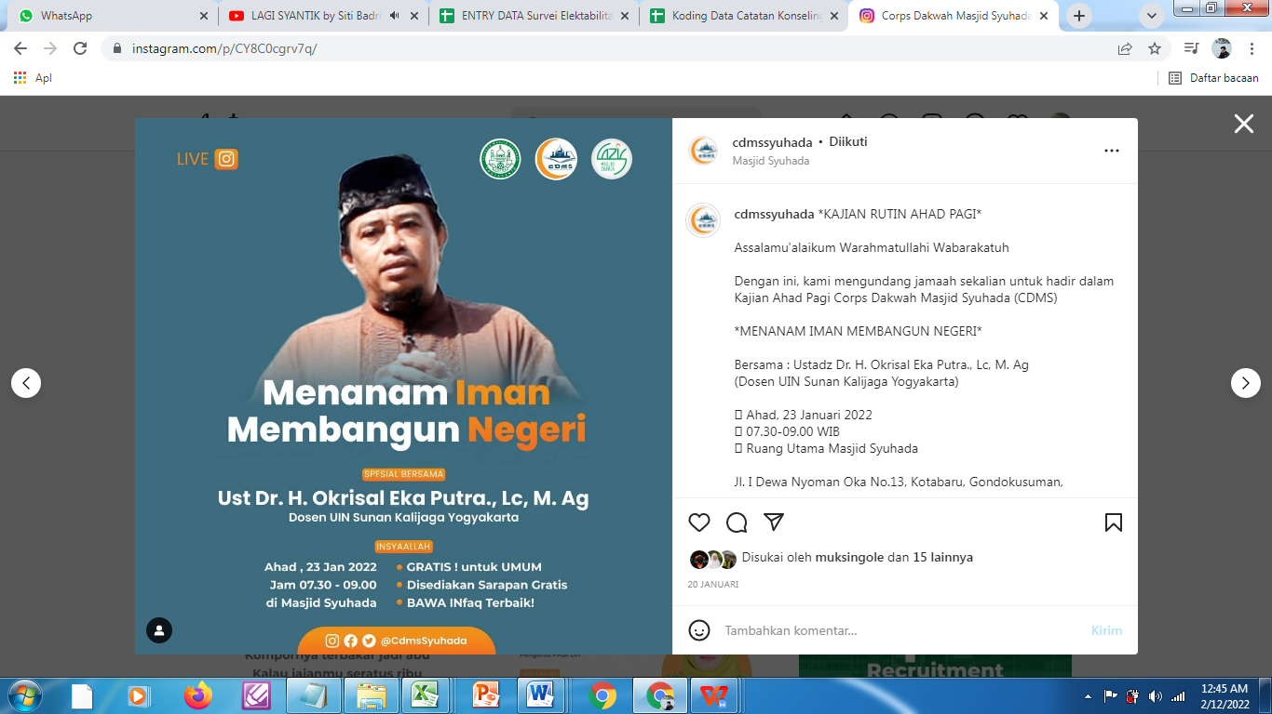

1. Poster Khusus Kajian Ahad Pagi Pekan ke 5 (Instagram)

